BỘ GIÁO DỤC VÀ ĐÀO TẠO

TRƯỜNG ĐẠI HỌC NHA TRANG

KHOA CÔNG NGHỆ THÔNG TIN

~~~~~~*~~~~~~



**BÁO CÁO**

TÌM HIỂU CÔNG NGHỆ KẾT NỐI KHÔNG DÂY NFC

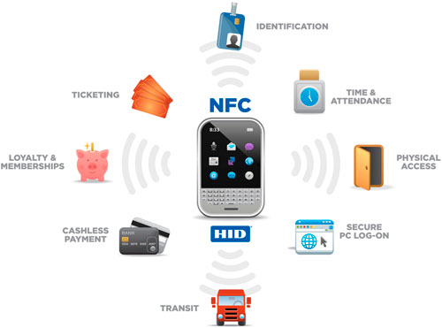

|  |  |  |
| --- | --- | --- |
| Sinh viên thực hiện | : | Nguyễn Văn Hải Long |
| Lớp | : | 60.CNTT-1 |
| Mã sinh viên | : | 60136035 |

KHÁNH HÒA – 2021

**MỤC LỤC**

**CHƯƠNG I: TỔNG QUAN LÝ THUYẾT 3**

**1. Khái niệm 3**

**2. Các chế độ vận hành 3**

**3. Các ứng dụng của NFC 3**

**3.1. Touch and Go: Chạm để mở 4**

**3.2. Touch and Confirm: Chạm và có thêm một lớp bảo mật 4**

**3.3. Touch and Connect: Chạm để kết nối, chia sẻ dữ liệu 4**

**3.4. Touch and Explore: Chạm để khám phá dịch vụ được cung cấp 5**

**4. Tính bảo mật 5**

**CHƯƠNG II: THẺ TỪ NFC 7**

**1. Thẻ từ NFC Ntag215 7**

**2. Công dụng 7**

**3. Trải nghiệm sử dụng thẻ NFC 8**

**3.1. Mua thẻ NFC 8**

**3.2. Thiết lập đọc/ghi thẻ (Read/Writer) 8**

**3.3. Sử dụng thẻ NFC làm thẻ thông tin 10**

CHƯƠNG I: TỔNG QUAN LÝ THUYẾT

1. Khái niệm

NFC (Near-Field Communications) là công nghệ kết nối không dây tầm ngắn trong khoảng cách 4 cm. NFC cũng là một phần của công nghệ RFID sử dụng sóng Radio tần số 13.56 MHz, theo chuẩn ISO/IEC 18000-3. NFC sử dụng từ trường - ăng ten ở thiết bị 1 sẽ tạo ra từ trường và cấp năng lượng cho thiết bị 2 có gắn thẻ NFC. Điều này cho phép thực hiện các thẻ NFC rất đơn giản như nhãn hay miếng dính mà không cần sử dụng pin.

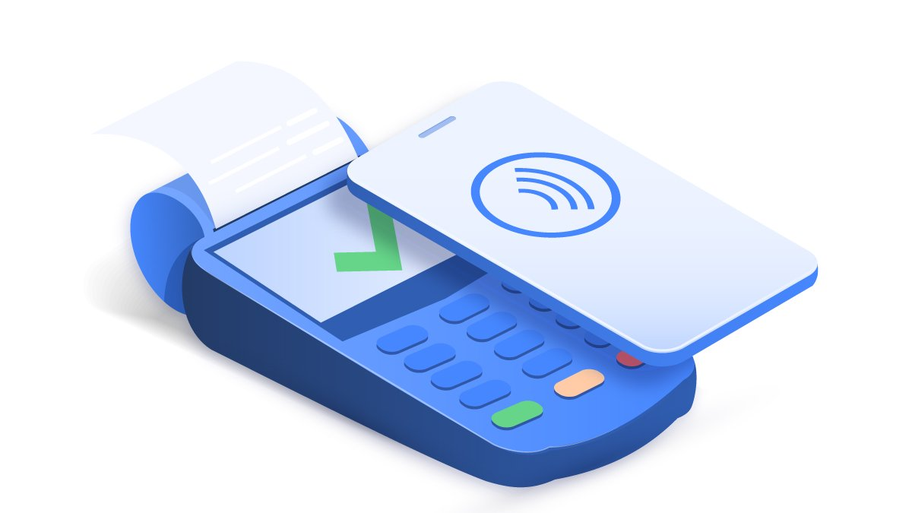

NFC là một trong những chuẩn công nghệ kết nối không dây được sử dụng phổ biến hiện nay (gồm Bluetooth, Zigbee, Wifi, Z-wave, 6LoWPAN - IPv6 protocol over low-power wireless PANs, Thread, Cellular, NFC, Sigfox, Neul, LIFI, LoRa, ...).

2. Các chế độ vận hành

Các thiết bị NFC có thể chuyển chế độ vận hành từ Card Emulation qua Peer-to-Peer hay Reader/Writer:

+ Trong chế độ Card Emulation, máy điện thoại có NFC hoạt động giống như một thẻ RFID bị động bình thường. Theo nguyên lý này, công nghệ NFC cho phép điện thoại được sử đụng để thanh toán không dây hoặc để quản lý ra/vào. Đặc biệt hơn, ở chế độ này thì điện thoại không cần cấp năng lượng cho thẻ NFC, không cần hỗ trợ từ hệ điều hành, do đó chúng ta vẫn có thể sử dụng khi điện thoại hết pin.

+ Trong chế độ Reader/Writer, máy điện thoại được dùng như thiết bị đọc thẻ để đọc các thẻ NFC. Các thẻ NFC này có thể chứa rất nhiều dữ liệu như dãy ký tự hay được link. Cơ chế này có thể được sử dụng để quảng cáo, hoặc dùng giống như một mã QR, mã vạch 2D. Công nghệ này cũng có thể giúp người dùng vào một đường link đặc biệt chứa các thông tin khuyến mãi của nhà sản xuất.

+ Trong chế độ Peer-to-Peer, hai thiết bị dùng NFC có thể trao đổi dữ liệu. Ví dụ, cơ chế này có thể được sử dụng để kết nối Bluetooth nhanh chóng khi chạm hai thiết bị. Nó cũng có thể được dùng để trao đổi thông tin như hình ảnh, trao đổi thông tin cá nhân.

3. Các ứng dụng của NFC

### **3.1. Touch and Go: Chạm để mở**

Công nghệ này thường được sử dụng để mở khóa cửa điện tử. Bằng điện thoại và khóa điện tử có tích hợp NFC, chỉ cầm 1 chạm chúng ta có thể dễ dàng để mở khóa.

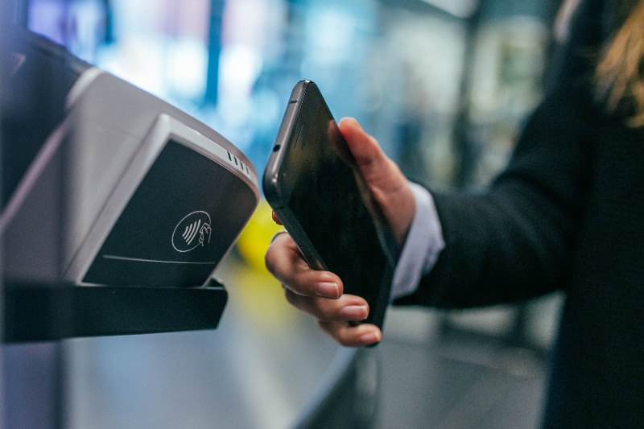

Ngoài ra tại nhiều nước phát triển ứng dụng NFC được đưa vào sử dụng như một thiết bị chấm công. Người dùng chỉ cần sử dụng điện thoại của mình và chạm vào thiết bị chấm công để khai báo. Mọi thông tin sẽ được cung cấp chính xác về người vừa khai báo.

### **3.2. Touch and Confirm: Chạm và có thêm một lớp bảo mật**

Ứng dụng này sử dụng cho các trường hợp cần bảo mật thông tin tốt hơn như trong việc thanh toán hóa đơn, mua vé…. Chiếc điện thoại sẽ đóng vai trò là một chiếc ví điện tử hay thẻ tín dụng. Khi bạn khai báo các thông tin cá nhân và các thông tin trong thẻ được lưu trữ trong điện thoại thì bạn có thể truy cập thông qua NFC. Chỉ cần bạn chạm nhẹ điện thoại vào thiết bị thanh toán giao dịch sẽ được hình thành.

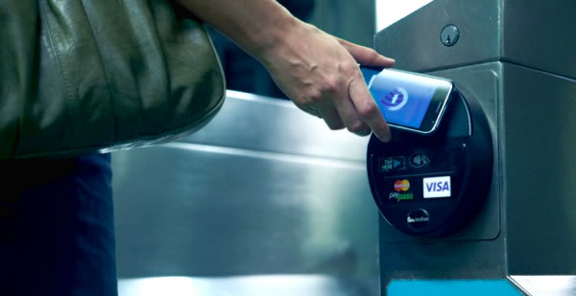

### **3.3. Touch and Connect: Chạm để kết nối, chia sẻ dữ liệu**

Đây là ứng dụng khá phổ biến hiện nay của NFC, chỉ với việc kết nối 1 chạm giữa 2 thiết bị hỗ trợ NFC, chúng ta có thể ngay lập tức chia sẻ danh bạ, hình ảnh, bài hát, video …

Ngoài ra các thiết bị khác như loa, tai nghe… được trang bị công nghệ NFC, chúng ta có thể dễ dàng nghe nhạc khi chạm chiếc điện thoại có kết nối NFC với chiếc loa đó. Mà không phải dò tìm hay sử dụng dây cáp để kết nối.

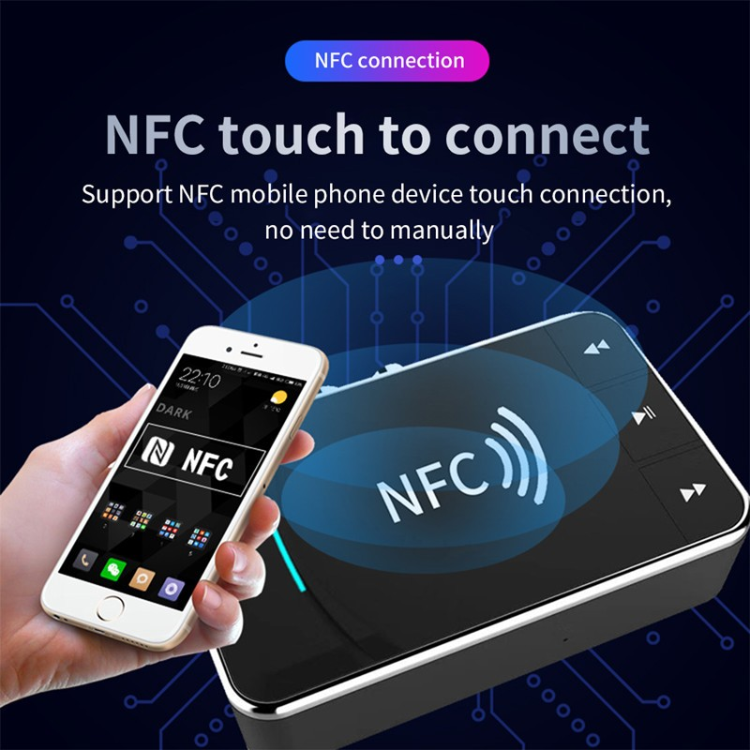

### **3.4. Touch and Explore: Chạm để khám phá dịch vụ được cung cấp**

Đây là ứng dụng rất thú vị mà NFC mang lại, ví dụ bạn đến khu vực có sự kiện trên FB. Bạn chỉ cần chạm điện thoại và tấm poster và tất cả các thông tin về phim đó sẽ hiện lên trên điện thoại, link dẫn tới bài viết, lịch sự kiện, trang web mua vé…. thật tiện lợi và thú vị phải không nào.

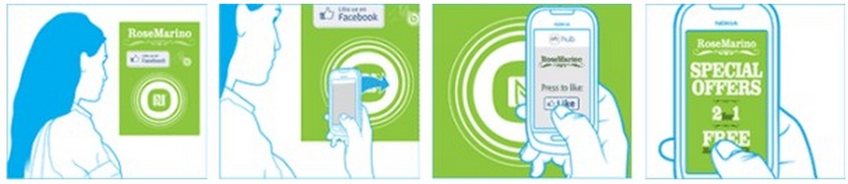

## **4. Tính bảo mật**

Công nghệ NFC sử dụng nhiều lớp bảo mật để có thể chống việc truy cập ngoài ý muốn. Và với một số trường hợp cụ thể, chúng ta còn có các kỹ thuật bảo mật riêng được tích hợp vào máy điện thoại NFC.

Một trong số đó là tích hợp **Chữ ký điện tử**, đây là một tin nhắn NDEF. Về cơ bản, mỗi thiết bị NFC có một mã riêng và một mã chung. Khi tiếp xúc, thiết bị A đọc tin nhắn NDEF của thiết bị B, và có gắn với một mã riêng. Mã riêng này sẽ gắn với thiết bị di động và có thể đọc off-line. Tất nhiên là Hacker cũng có thể có chữ ký điện tử như vậy, nhưng điều đó có nghĩa là chúng có thể bị theo dõi và thông tin đó có thể bị thu hồi.

Một phương pháp khác là sử dụng **Trusted Tag** - được phát triển bởi HID (một đơn vị sản xuất thẻ NFC lớn). Trusted Tag không thể bị trùng lặp và chứa một đoạn mã được tạo ra mỗi khi thiết bị NFC chạm thanh toán - và đoạn mã này không thể dùng hai lần. Vì thế, nếu URL không được truy cập ở lần chạm đầu tiên, giao dịch sẽ bị hủy bỏ.

Lưu ý bảo mật:

+ Nghe trộm NFC: Tính hiệu RF dành cho quá trình truyền tải dữ liệu không dây có thể bắt được bởi ăng ten. Khoảng cách đánh cắp tín hiệu thường nằm trong phạm vi vài mét và nó phụ thuộc vào các tham số khác.

+ Thay đổi dữ liệu NFC: Dữ liệu NFC có thể bị phá hủy bởi các thiết bị gây nhiễu sóng Rfid, đây là hình thức tấn công khá nguy hiểm mà chưa có hình thức ngăn chặn. Tuy nhiên nếu các thiết bị hỗ trợ NFC có thể kiểm tra trường tín hiệu RF khi đang gửi dữ liệu đi thì chúng có thể phát hiện ra cuộc tấn công.

+ Nguy cơ thất lạc: Nếu người dùng làm mất thẻ NFC hoặc điện thoại có ứng dụng NFC thì họ đã mở đường cho những người nhặt được khi khai thác chức năng của nó.

+ Có thể vô tình nhận nhầm dữ liệu của ai đó nếu bạn ở gần người đang chia sẻ dữ liệu qua NFC.

# **CHƯƠNG II: THẺ TỪ NFC**

## **1. Thẻ từ NFC Ntag215**

Loại thẻ này dạng ATM được tích hợp sẵn chip NFC Ntag215 với dung lượng bộ nhớ là 504 byte. Có nhiều dạng thù hình hiện nay, tùy vào ứng dụng mà ta chọn cho phù hợp. Có thể dạng thẻ, dạng móc khóa, hoặc dạng thẻ dán vào thiết bị.

## **2. Công dụng**

* Ghi danh bạ vào thẻ NFC:​ làm thẻ danh thiếp. Để người ta chạm điện thoại vào thẻ NFC của bạn là họ sẽ có được thông tin liên lạc của bạn
* Ghi URL (địa chỉ trang web) vào thẻ NFC:​ làm thẻ danh thiếp, giới thiệu website của công ty, quán ăn, doanh nghiệp, tổ chức...
* Ghi chú (văn bản) vào thẻ NFC:​ tạo một ghi chú nhỏ, một đoạn văn bản nhỏ chèn vào thẻ NFC. Lưu ý: độ dài văn bản sẽ bị giới hạn bởi dung lượng thẻ NFC của bạn.
* Tạo tin nhắn SMS vào thẻ NFC:​ khi chạm điện thoại lên thẻ NFC thì trình gửi tin nhắn sẽ hiện ra với nội dung đã được soạn sẵn, số người nhận cũng được điền sẵn.
* Khởi động 1 ứng dụng của hãng thứ 3:​ khi chạm điện thoại lên thẻ NFC thì một ứng dụng do bạn chọn sẽ được mở lên. Đây là các ứng dụng do bạn cài, không phải các ứng dụng có sẵn trong máy.
* Gọi đến 1 số điện thoại bất kỳ:​ khi chạm điện thoại lên thẻ NFC thì bàn phím ảo sẽ hiện ra và gõ sẵn số điện thoại muốn gọi, bạn chỉ việc nhấn nút gọi nữa là máy sẽ gọi ngay đến số đó.
* Check-in Foursquare:​ Rất hữu dụng để đặt trong các nhà hàng, quán ăn, cửa hàng, quán cafe... khách đến chỉ cần chạm điện thoại lên thẻ NFC này thì ứng dụng Foursquare sẽ tự động hiện lên và mở luôn địa điểm của quán đó, người dùng chỉ cần bấm vào nút Check-in nữa là xong.
* Bật/tắt đèn pin (đèn Flash của camera):​ Chạm điện thoại lên thẻ NFC thì đèn Flash sẽ bật, chạm thêm lần nữa thì nó sẽ tắt, chạm nữa lại bật...
* Soạn sẵn email:​ Tương tự như cách ghi tin nhắn SMS, khi bạn chạm điện thoại vào thẻ NFC thì trình soạn email sẽ hiện ra với địa chỉ email người nhận, chủ đề và nội dung email đã được soạn sẵn.
* Mở bản đồ đến một địa điểm bất kỳ:​ Khi chạm điện thoại vào thẻ thì bản đồ Google Maps sẽ mở ra và hiển thị một địa điểm bất kỳ do bạn đặt sẵn (theo tên địa điểm hoặc kinh độ/vĩ độ), hoặc hiển thị danh sách nhiều địa điểm (nếu trùng tên).
* Thêm một kết nối Wi-Fi vào máy:​ Dùng thẻ NFC để chứa thông tin của một kết nối Wi-Fi (có hoặc không có mật khẩu). Khi chạm điện thoại vào thẻ thì kết nối này sẽ tự động được lưu vào điện thoại nên bạn không cần phải dò tìm và nhập mật khẩu nữa.
* Và còn nhiều công dụng khác

## **3. Trải nghiệm sử dụng thẻ NFC**

### **3.1. Mua thẻ NFC**

Thẻ NFC có thể mua trực tiếp tại các của hàng hoặc tiệm in (khá hiếm chỗ bán) hoặc mua tại Shopee, Lazada, …

Mỗi thẻ giá chỉ từ 10 ngàn đồng và dạng NFC dính với giá rẻ hơn. Từ khóa tìm kiếm “NFC Ntag215”. Shop mua hàng trải nghiệm: [ezonetech](https://shopee.vn/Th%E1%BA%BB-T%E1%BB%AB-NFC-NTag215-T%E1%BA%A7n-S%E1%BB%91-13-56Mhz-D%C3%B9ng-Ghi-D%E1%BB%AF-Li%E1%BB%87u-B%E1%BA%B1ng-%C4%90i%E1%BB%87n-Tho%E1%BA%A1i-i.212759213.6659249165)

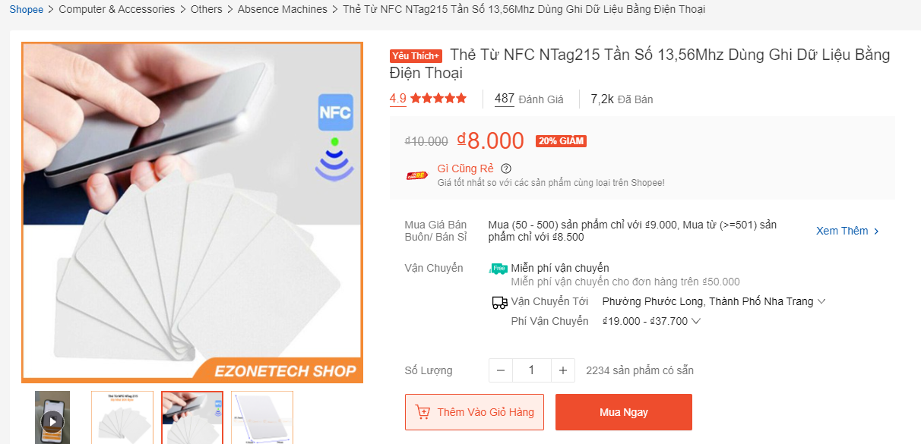

Thông số kĩ thuật sản phẩm:

+ Chip: NFC215

+ Tần số: 13,56Mhz

+ Bộ nhớ: 504Bits

+ Khoảng cách đọc: 1-5cm

+ Chuẩn: ISO 14443

+ Chất liệu: PVC

+ Nhiệt độ hoạt động: -50~60oC

### **3.2. Thiết lập đọc/ghi thẻ (Read/Writer)**

Đầu tiên ta cần 1 chiếc điện thoại thông minh hỗ trợ NFC, xem tham khảo tại đây (có thể không đúng với một số loại thiết bị):

* Đối với iPhone

Các mẫu iPhone kể từ iPhone 6 đều được hỗ trợ NFC (tuy nhiên một số thiết bị không thể đọc-ghi do bị giới hạn về phần mềm), gồm: iPhone 6/6s, iPhone 6s/6s Plus, iPhone 7/7 Plus, iPhone 7s/7s Plus, iPhone 8/8Plus, iPhone 8s/8s Plus, iPhone SE, iPhone X/Xs, Xs Max, iPhone XR, iPhone 11, iPhone 12, iPhone 12 Pro, iPhone 12 Pro Max, ...

* Đối với Android

|  |  |
| --- | --- |
| **Samsung** | + Galaxy A3, Galaxy A5, Galaxy A7, Galaxy A51, Galaxy A52, Galaxy A72,...  + Galaxy S7 Edge, Galaxy S8, Galaxy S8 Plus, Galaxy S20 FE, Galaxy S21, S21 Plus, Galaxy S21 Ultra,...  + Galaxy J5, Galaxy J7, Galaxy C7/C7 Pro, Galaxy C9 Pro,...  + Galaxy Note 3, Galaxy Note 4, Galaxy Note 5, Galaxy Note 8, Galaxy Note 9, Galaxy Note 10/10+, Galaxy Note 20,  + Galaxy Z Flip, Galaxy Z Flip, Galaxy Z Fold2,... |
| **OPPO** | Find 5, Find 7, Find X3 Pro, OPPO N1, R15 Pro,... |
| **Xiaomi** | Mi 2A, Mi 5/Mi 5 Pro, Mi Mix, Mi Mix 2, Mi Note 2, Redmi Note 10 Pro, Mi 11, ... |
| **Sony** | Sony Xperia T, Xperia T2 Ultra, Xperia Tablet Z, Xperia V, Xperia VL, XZ Premium, Xperia XZ1 Compact, Xperia XZs, Xperia Z, Xperia Z Ultra, Xperia Z1,... |
| **Huawei** | Honor 6, Honor 8, Honor 9, Mate 10 and Mate 10 Pro, Mate 8, Mate 9, P10, P10 Plus, P8, Sonic/Turkcell T20,... |
| **Nokia** | Nokia 3, Nokia 5, Nokia 6, Nokia 603, Nokia 700, Nokia 701, Nokia 801T, Lumia 1020, Lumia 1520, Lumia 2520,... |
| **OnePlus** | OnePlus 3, OnePlus 5, OnePlus 5T, OnePlus 6, OnePlus 7T, OnePlus 8 and OnePlus 8 Pro, OnePlus 8T, OnePlus One, OnePlus Nord N10,... |

Tải cáo ứng dụng hỗ trợ đọc - ghi: NFC Tools có trên Google Play và AppStore

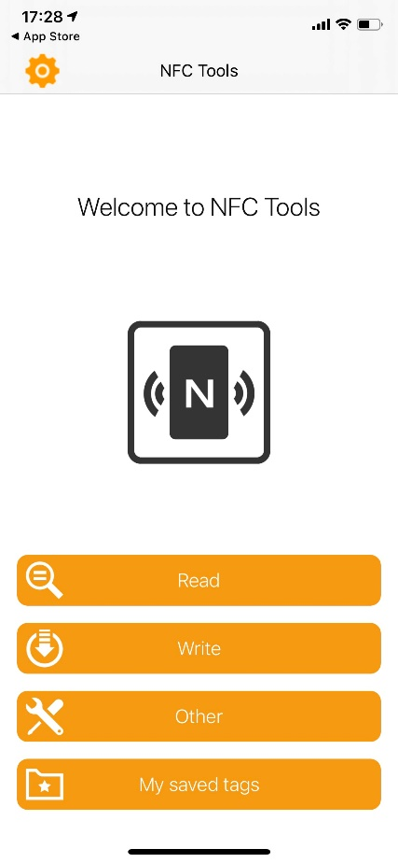

Giao diện NFC Tools trên Iphone X

App có hỗ trợ đọc ghi các thông tin (đã liệt kê trong công dụng)

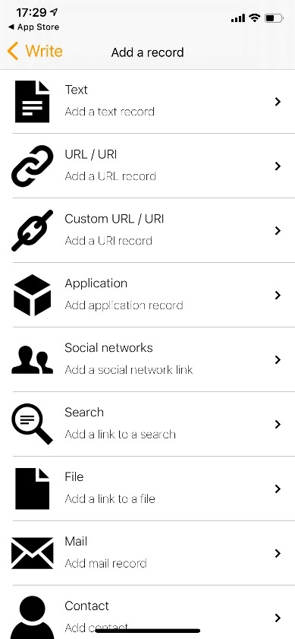

Các tùy chọn để ghi NFC

### **3.3. Sử dụng thẻ NFC làm thẻ thông tin**

Hướng dẫn làm thẻ thì nhiều trang website hoặc Youtube có các bạn có thể tham khảo thêm (khi mua thẻ của shop cũng có mã QR là đường link hướng dẫn để sử dụng làm thẻ cá nhân) – nên phần này mình sẽ không đề cập ở đây

Tiếp đó là tìm 1 website để thiết kế giao diện thông tin (hoặc tự code) như: <https://linktr.ee/> - [hướng dẫn sử dụng](https://tech.rasstek.com/huong-dan-tao-card-visit-bang-the-nfc/)

Hoặc có thể sử dụng Github để lưu trữ, với cách này mọi người có thể tự code hoặc tải Templates để tải lên:

* B1: Truy cập vào Repository chứa code trang thông tin
* B2: Settings/Pages
* B3: Trong phần chọn Branch đổi từ None thành main, nhấn Save thì bạn sẽ có một url là trang web chứa các file trong Repository (Trang chủ mạc định là index)

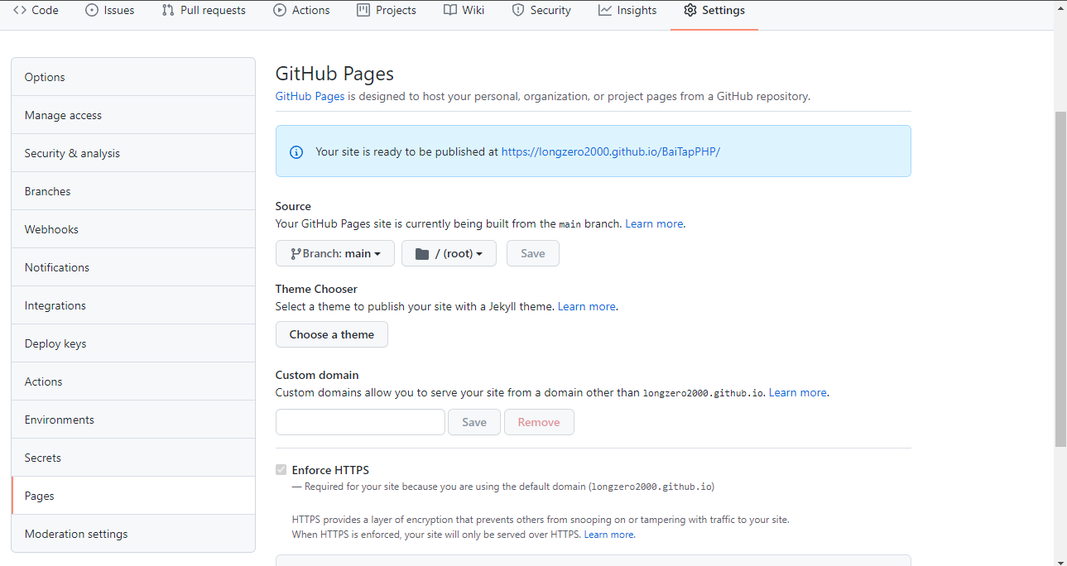

Trang mẫu tham khảo (trên web nào đó bán 3 hay 6$ gì đó): https://github.com/longzero2000/nfc